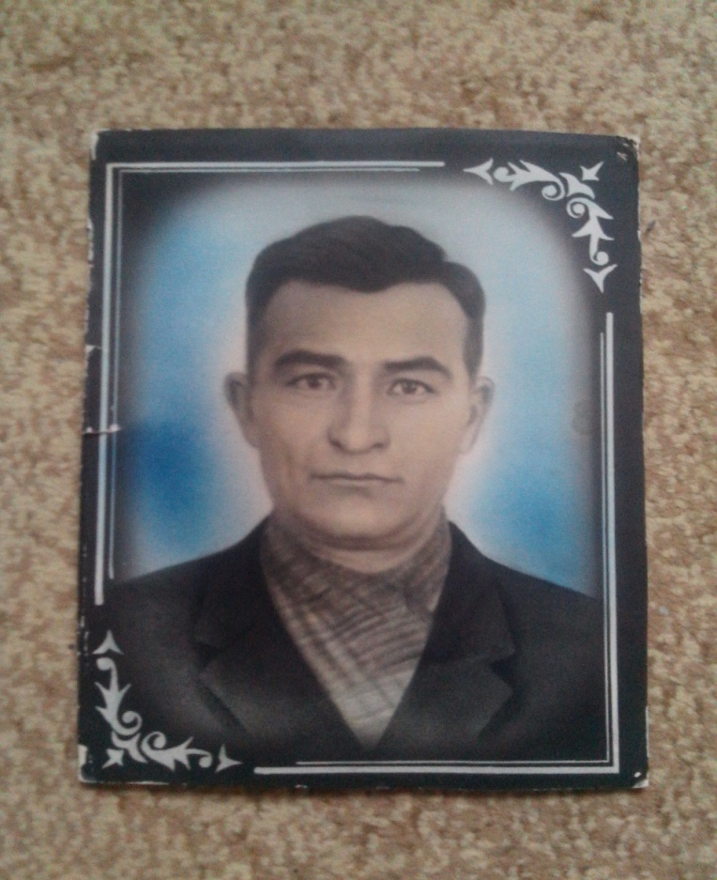
Участник ВОВ
Мой прадедушка - Садыков Таиб Садыкович родился 23.12.1921г. в селе Уразовка, Карсунского района, Ульяновской обл. В семье их было четверо детей, он самый старший.
В октябре 1940г. призвали в ряды Красной армии, на следующий год началась война.
Он рассказывал, как воевал, что был танкистом, и его танк был ведущим с красной звездой впереди. У него сгорело 7 танков. Был ранен, горел в танке, лежал в госпитале, после чего снова шел воевать, и так до самой победы дошел до Берлина.
Не любил вспоминать и рассказывать о войне.

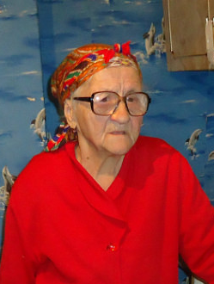
Труженик тыла
Моя прабабушка - Юмангулова Рахима Калимулловна родилась 15.10.1925г. в селе Старый Чкал, Држановского района, РТ. В семье их было двое детей.
Во время войны она работала дояркой в подсобном хозяйстве при военном заводе. Тяжело вспоминает то время, всегда со слезами на глазах, рассказывала, как копали окопы по ночам, какое было тяжелое и страшное время.
Сейчас ей 94 года, проживает в г. Ульяновск.

Мой дед родился 23 декабря в 1921 году в Ульяновской области Карсунского района села Уразовка. Был старшим сыном Садыка и Дины Рамазановых. В октябре 1940 года поступил на службу в ряды Советской Армии, в годы войны служил в 1897 сап РГК. Был дважды ранен : 16ноября 1941 года получил легкое ранение , 1 февраля 1942 тяжелое ранение. При прорыве обороны противника 30 октября 1944 года в районе отметки 121 и рощи Сеп механик-водитель Су-76-м младший сержант Рамазанов Таиб Садыкович в составе экипажа проявил смелость и отвагу. Умелым маневрированием танка на поле боя обеспечил экипажу уничтожить две огневые точки противника, мешающие продвижению нашей пехоты вперед к окруженному 149 СП 49 СД. 16 ноября 1944 году был представлен к
правительственной награде орден «Красной Звезды».
Его танк был отмечен красной звездочкой впереди. В танке же он и горел, пролечившись в госпитале, снова стал за штурвал своей самоходной техники. Боевой путь нашего героя начался в городе Воронеж, участвовал в освобождении Харькова, Ростова на Дону, Волгограда, Волгодонска, Одессы.
В составе легендарной 49 СД освобождал города Молдовы, Румынии, Венгрии и Словакии.
Вернулся он в отчий дом в 1946 году. Женился на Юмангуловой Рахиме Калимулловне, на дочери солдата, который не вернулся с войны , Солдата который остался в Вечном строю безымянных могил..
Израненные и поседевшие от военного лихолетья Таиб и Рахима создали семью, в браке родились дети: Шамшеруй 1947г, Роза 1952г, Нургали 1954, Рашид 1957г и маленькая Найля 1963 г..Ей исполнился 1 год и 7 месяце когда семья осиротела.
07 апреля 1965 года в больнице города Сулюкта Ошской области Киргизской ССР умер отец.. С этого времени для семьи началась горькая доля сиротства. Мать одна тянула вдовью лямку, без денег, без помощи и поддержки. Три дочери , два сына и слепая мать…..это все , что было у нее, это все что у нее осталось..
Бабай, Мы тебя помним...

Виноградова Таисия Эдуардовна, СОШ 3 г.Агрыз

